‘Wat men moet leren doen,
leert men door het te doen.’

Aristoteles

Voorbereiding Buitenschools Leren 20-80learning

Voorbereiden

Buitenschools Leren

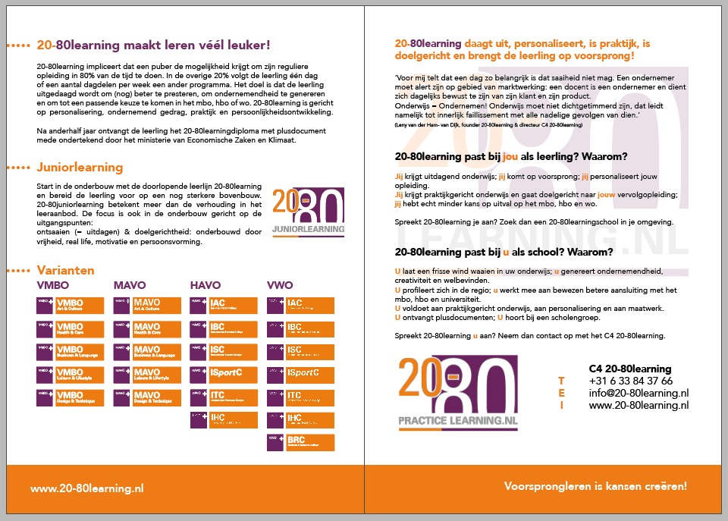

Alle rechten voorbehouden. Niets van deze uitgave mag worden verveelvoudigd, opgeslagen in een geautomatiseerd gegevensbestand, of openbaar gemaakt, in enige vorm of op enige wijze, hetzij elektronisch, mechanisch, door fotokopiëren, opnamen of in andere vorm zonder tevoren schriftelijk toestemming van de uitgever.
Dit boek is uitsluitend ter gebruik van de members van het C4 20-80learning.
C4 20-80learing 2022®

Voorwoord
20-80learning houdt in dat een leerling in de puberteit zijn reguliere opleiding in 80% van de tijd doet. In de overige 20% staan ontsaaiing en doelgerichtheid centraal. Vrijheid, vorming, motivatie en real life zijn de pijlers hieronder.
Onderwijs is het fundament van de samenleving. Alle mensen zijn verantwoordelijk voor de samenleving. 20-80learning wil bewustwording van het belang van passende keuzes in dit kader. 20-80learning reageert op de neoliberalistische tijdgeest: vrijheid mag, maar dient binnen elastische kaders te zijn. Door ruimte te geven aan extracurriculaire onderwijs genereert 20-80learning meer zelfbewustzijn bij de leerling en meer tevredenheid bij de docent. De samenleving is gebaat bij een nieuwe generatie, die bewuste keuzes voor zichzelf en de ander kan maken.
Het hoofddoel van 20-80learning is dat de leerling zich bewust wordt van zijn competenties en zijn persoonlijke drive, waardoor hij nog beter presteert als mens.
Onderbouwing hoofddoel – subdoelen
1.Betere aansluiting vo-mbo/hbo/wo
2.Betere leerhouding van de leerling
3.Uitdagender werkklimaat voor docent
4.Versterken van de talen
5.Personalisering van het onderwijsaanbod
6.Verbinding maken met het MKB/ Real Life
Dit boekje bereid je voor op het buitenschools leren.

Inhoud
Voorwoord 3
1. Buitenschools Leren 6
1.1 21th Century Skills 6
1.2 Buitenschools Leren 7
1.3 Kijk goed naar jezelf 8
1.4 Vaardigheden voor Buitenschools Leren 9
1.5 Keuze van een Buitenschool Leerplaats 10
1.6 Checklist Voorbereiden op stagelopen 14
2. Buitenschools Leren in de praktijk 15
2.1 Feedback en reflectie op opdracht voorbereiden op stagenlopen 16
2.2 Gedragsregels 16
2.3 21th Century skills & Loopbaandossier/ Portfolio & Logboek & 17
Bijlage 1: Opdracht Voorbereiden op stage 21





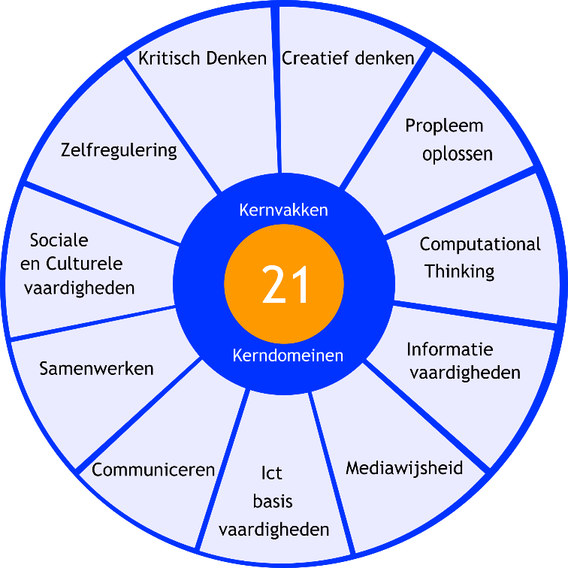

Buitenschools Leren

1.1 21th Century Skills
Op school en buiten school maak je kennis met de 21th century skills. Hiermee worden bedoeld de vaardigheden, die je kunt gebruiken bij het bereiken van je doelen in het leven. 21st century skills is een verzamelterm voor een aantal algemene competenties, die belangrijk zijn in onze kennis- en netwerksamenleving.
Deze vaardigheden zijn:
•Kritisch denken
•Creatief denken
•Probleem oplossen
•Computational thinking
•Informatievaardigheden
•ICT-basisvaardigheden
•Mediawijsheid
•Communiceren
•Samenwerken
•Sociale en culturele vaardigheden (burgerschap)
•Zelfregulering
Deze competenties zijn niet nieuw, maar wel erg bruikbaar in de 21e eeuw. Ze helpen jou om je weg te vinden in onze ingewikkelde wereld. Je kunt al deze vaardigheden echt aanleren. Wel moet je erbij stilstaan: wat kan ik wel en wat moet ik verbeteren? Door praktijkopdrachten bij 20-80learning te doen, oefen je zeker met de verschillende vaardigheden. Zowel in de onderbouw als in de bovenbouw van
20-80learning wordt er gewerkt aan het ontwikkelen van deze skills = vaardigheden.
Door levensechte opdrachten en door te leren in het echte leven, kom je vanzelf in aanraking met de elf skills. Ook bij het buitenschools leren oefen je deze vaardigheden!

1.2 Buitenschools Leren
20-80learning wil leerlingen kansen bieden hun talenten te ontplooien.
20-80learning geeft jou meer mogelijkheden om met de hulp van je school allerlei vaardigheden te ontwikkelen en kennis op te doen over het leven buiten de school. Het buitenschoolse leren heeft ook tot doel om je te laten zien dat werken in een bedrijf of instantie gevolgen heeft voor je gedrag.
Daarnaast maak je kennis met de verschillende kanten van een bedrijf of organisatie. waardoor je beter kunt bepalen wat jij leuk vindt om later te doen. Dit jaar ga je namelijk een aantal keren een hele dag naar een bedrijf of een andere passende plaats. Je gaat je in dit boekje voorbereiden op het buitenschools leren.
Opdracht 1:
Welke doelen horen bij de bovenstaande tekst?
Doel 1:
Doel 2:
Doel 3:
Doel 4:
Wat is jouw persoonlijke doel bij het buitenschools leren?



1.3 Kijk goed naar jezelf

Opdracht 2:
Je werkt in tweetallen.
Je moet het volgende van je docent weten:
- aantal dagen stage
- data buitenschools leren dit jaar
- doel van het buitenschools leren: meelopen in het bedrijf/ de instelling, uitvoeren van een opdracht vanuit het bedrijf of de instelling of werken uit een begeleidend boekje?
- Soort bedrijven/ instanties waaruit je mag kiezen: is er een lijst van buitenschools leerplaatsen of mag je geheel zelf bepalen welke bedrijven/ instanties je uitkiest?
- Wie bepaalt waar jij komt?
- Mag je bij familie stagelopen? Waarom niet\/ Waarom wel?
- Sollicitatiebrief? Wie helpt je daarbij? Hoe moet die eruit zien? Wanneer moet deze verstuurd worden per post!
- Is het mogelijk om de buitenschoolleeropdrachten te koppelen aan je sectorwerkstuk/ profielwerkstuk?
- Moet je een loopbaandossier bijhouden? Waarom is zoiets van belang?

Klassikaal wordt er besproken wat jullie hebben genoteerd en wat er allemaal gedaan moet worden om op een succesvolle manier buitenschools te kunnen leren.



1.4 Vaardigheden voor Buitenschools Leren
Voor veel taken en opdrachten moet je een aantal vaardigheden beheersen.
Zo ook voor deze opdracht: buitenschools leren voorbereiden.
Opdracht 3:
Plaats een kruisje achter elke skill, die je in meer of mindere mate nodig hebt voor de opdracht buitenschools leren.
1 = het minst nodig en 3 is het meest.
In de laatste kolom geef je aan of je die skill = vaardigheid beheerst.
Je vraagt daarna aan je ouders thuis om feedback: klopt het wat ik heb geschreven over mijzelf?

Skill | 1 | 2 | 3 | Beheers ik deze vaardigheid?  Onvoldoende - Voldoende - Goed | Feedback van ouders/ verzorgers
Kritisch denken

Creatief denken
Probleem oplossen
Informatievaardigheden
Mediawijsheid
Computervaardigheid
Communiceren
Samenwerken
Sociale en culturele vaardigheden
Zelfregulering

1.5 Keuze van een Buitenschool Leerplaats
Het is bekend welke bedrijven of instanties als buitenschools leeradres er zijn.
Deze lijst hebben jullie samen met de docent gemaakt of de docenten hebben deze lijst samengesteld. Deze bedrijven hebben ermee ingestemd om buitenschoolleer bedrijf te zijn.
Opdracht 4:
Zoek twee bedrijven uit de lijst, die jij interessant vindt. Welke bedrijven zijn dat, de adressen, de websites. Wat doen die bedrijven? Welke vind je interessant en waarom vind je die interessant? Beschrijf uitgebreid waarom je bij die bedrijven wilt buitenschools leren.

Bedrijf 1:
Bedrijfsnaam:
Adres:
Website:
Bedrijfstak:
Jouw motivatie: Ik wil graag bij dit bedrijf buitenschools leren, omdat

Bedrijf 2:
Bedrijfsnaam:
Adres:
Website:
Bedrijfstak:
Jouw motivatie: Ik wil graag bij dit bedrijf buitenschools leren, omdat

Opdracht 5
Nadat je opdracht 3 en 4 met je docent hebt besproken, bepaalt hij of zij welk bedrijf het gaat worden. Je gaat een sollicitatiebrief schrijven aan dat bedrijf met de vraag of er plaats is voor jou. De docent bepaalt, wanneer en hoe de brief wordt verzonden.

Je schrijft een sollicitatiebrief en een curriculum vitae. De docent kijkt de brief na: de brief moet namelijk echt foutloos zijn.
Je gebruikt je boek van het vak Nederlands. Hierin staan zakelijke briefmodellen, die je kunt gebruiken. Hieronder staat ook nog een voorbeeldbrief. Uiteraard kan je docent Nederlands je hierbij helpen. De docent en jij kunnen de onderstaande lijst gebruiken bij de correctie.
Bekijk de site van het bedrijf waar je sollicitatiebrief naar toe gaat. Lees goed welke zaken het bedrijf doet en wat voor soort bedrijf het is. Ook de toon van de teksten op de site zeggen iets van de sfeer in het bedrijf. Een bedrijf leest dat graag in je brief terug. Ook is belangrijk waarom je bij dat bedrijf wil komen. Bij een buitenschools leren-brief ligt er meer nadruk op je motivatie dan bij een normale sollicitatiebrief. Omdat je minder kunt vertellen over je werkverleden, zul je dus meer nadruk moeten leggen op waarom je het buitenschools leren bij dat bedrijf of die instelling wil gaan doen. Daarom is het belangrijk dat je veel aandacht besteedt aan je motivatie. Voor een organisatie is dit gedeelte van de sollicitatiebrief het meest interessant. Je hebt dat al beschreven in antwoord bij opdracht 4.
Checklist sollicitatiebrief:
✓ correcte vermelding van naam en adres op de envelop en de brief;
✓ de aanhef van je sollicitatiebrief is juist;
✓ je hebt duidelijk aangegeven naar welke functie, buitenschoolleerplaats
je solliciteert;
✓ er is een goede motivatie geschreven waarom jij die buitenschoolleerplaats
zou willen hebben;
✓ er zijn geen spelfouten, interpunctiefouten en/of zinsconstructiefouten in de
brief;
✓ de sollicitatiebrief wordt correct afgesloten, met naam en handtekening;
✓ in je brief verwijs je naar de C.V.;
✓ Je C.V. is je bijlage;
✓ In je C.V. vermeld je relevante, passende gegevens;
✓ de opmaak van je sollicitatiebrief ziet er netjes uit;
✓ er is juist briefpapier gebruikt;
✓ je hebt je op een duidelijke manier gepresenteerd, waardoor het bedrijf
een goede indruk kan krijgen van jouw kwaliteiten.

Voorbeeld van een indeling voor een sollicitatiebrief:
Eigen naam
Adres
Telefoonnummer
Mailadres

Naam van het bedrijf
t.a.v. de heer of mevrouw (met initiaal)
Adres van het bedrijf

Plaats, datum

Betreft: Buitenschool Leerplaats

Geachte [heer/ mevrouw] [achternaam], (zonder initiaal)
Op dit moment ben ik een leerling van ……………(naam school, plaats). Voor onze opleiding 20-80learning mogen we in het derde/ vierde/ vijfde jaar buitenschools leren. Met deze brief wil ik mij graag aan u voorstellen als kandidaat voor een Buitenschoolleerplaats op uw bedrijf (naam van het bedrijf].
OF:
Op dit moment zit ik in de ……. klas en doe de opleiding …. (mavo, havo, vwo) met als extra het IBC/ IAC/ etc. Wij werken met het concept 20-80learning op school, wat inhoudt dat we in de onderbouw/ bovenbouw praktijkgericht onderwijs krijgen. Ook krijgen wij de mogelijkheid om buitenschools te leren. Uw bedrijf/ instelling lijkt mij zeer interessant, omdat ………………..…………………………………………………….
Graag zou ik ook wat meer willen weten over ……….
Mijn naam is … Ik ben …. jaar. Dit jaar hebben we de volgende projecten gedaan: ……………………………………………………………………………………………………………….
Ik ben erachter gekomen dat ……………..[naam vak, skill, … ] mij het meest ligt. Ook blijkt dat ik de volgende skills echt goed beheers: …………………………………….. Wat is nog graag wil leren is ……. Daarom lijkt mij uw bedrijf/ instantie waar ik buitenschool mag leren ideaal. Voor verdere persoonlijke gegevens verwijs ik u naar mijn Curriculum Vitae in de bijlage.
Hopelijk nodigt u mij uit voor een gesprek over de mogelijkheden om buitenschools te leren binnen uw bedrijf.
Met vriendelijke groet,
Handtekening
Naam
Bijlage 1: Curriculum Vitae

Opdracht 6
Curriculum Vitae

Op internet kun je mooie CV’s vinden. In elk geval komen de volgende onderdelen in je CV. Zoek wat sites op en laat je inspireren. Voeg eventueel een gepaste foto toe.

Persoonsgegevens:

- Je naam
- Je adres
- Geboortedatum
- Burgerlijke staat
- Mailadres
- Telefoonnummer

Opleiding:

Werkervaring:

Interesses/ Hobby’s:

Vaardigheden:

Referenties:

1.6 Checklist Voorbereiden op stagelopen
Deze opdracht jaar is als laatste ter voorbereiding op het buitenschools leren als onderdeel van het 20-80learningconcept.
Opdracht 6:
Checklist | Geregeld | Nog niet geregeld | Wie?
Heb je twee bedrijven uitgekozen?
Heb je de sites bekeken?
Heb je goede motivatie beschreven?
Is er één bedrijf uitgekozen?
Is dit besproken met je docent?
Kun je motiveren waarom je alleen dit bedrijf wilt?
Heeft de docent contact opgenomen met dit bedrijf?
Heb je een sollicitatiebrief en cv geschreven?
Is de brief en je cv gecorrigeerd door je docent?
Had je erg veel foutjes?
Is je brief en cv nu foutloos?

Heb je de brief en cv tijdig verstuurd per post?
Heb je een mail verstuurd aan je begeleider van je stage bedrijf met de volgende punten:
dankbaarheid,
de vier data waarop je komt

Buitenschools Leren in de praktijk
Van je docent ontvang je het 20-80learning buitenschoolleerboekje. Normaal gesproken koppelen je docenten de inhoud van het buitenschoolleerboekje aan de onderwerpen, die je op school in een periode hebt gehad. De docenten leggen het boekje uit. Je neemt het boekje mee op de buitenschooldag. Tijdens die dag werk je het boekje door.
Een voorbeeld van de inhoud van zo een boekje:
Voorbeeld Inhoudsopgave van een Buitenschoolleerboek

1. Voorwoord
2. Persoonlijke, school- en bedrijfsgegevens
3. Doel van buitenschools leren in bedrijven
4. Inleiding op het werkboek
5. Gang van zaken
6. Belangrijke afspraken
Gedragsregels
7. De eerste praktijkdag
8. Opdrachten
Opdracht 1 Eerst een algemene opdracht ter oriëntatie
Opdracht 3 Het sollicitatiegesprek
Opdracht 2 De sollicitatiebrief
Opdracht 4 Het organigram van het bedrijf of de instelling
Opdracht 5 Kamer van Koophandel
Opdracht 6 Dagverslag en reflectie op eigen functioneren
9. Beoordeling
Bijlage 1: Beoordelingslijsten
Bijlage 2: Adressen Schoolleerbedrijven

2.1 Feedback en reflectie op opdracht voorbereiden op stagenlopen
Je gaat je eerste buitenschools leren ervaren. Tijdens deze buitenschoolleerdag = praktijkdag heb je te maken met twee mensen: de begeleider van het bedrijf en een docent van je eigen school. De begeleider van het bedrijf of instelling wil je zoveel als mogelijk helpen bij allerlei zaken, die je wilt weten over het bedrijf of instelling.
Hij of zij is de eerst aangewezen persoon die je vragen kan beantwoorden. De eigen docent komt op de praktijkdag op het bedrijf/ de instelling om te kijken of alles goed verloopt.

2.2 Gedragsregels

In het bedrijf of instelling, dat/ die je bezoekt, ben je te gast! Gedraag je daar ook naar:
- Vraag bij binnenkomst waar je het beste je fiets/ scooter kan stallen om te voorkomen dat anderen daar hinder van hebben.
- De eerste indruk begint bij je binnenkomst: kom op tijd!
- Stel je voor aan de persoon bij de receptie en vertel wat je komt doen en vraag naar de contactpersoon. (weet wie dat is!)
- Geef iedereen een stevige hand en kijk de mensen aan.
- Vermijd ‘hang-gedrag’, ga dus niet zomaar overal zitten of tegen aan staan.
- Let op de manier waarop je iets aan mensen vraagt.
- Zorg dat je geen kauwgum in je mond hebt.
- Let er op dat je geen rommel achterlaat, waar je ook bent geweest.
- Let er op dat je niet zomaar alles kunt doen waar je zin in hebt.
- Tijdens het werk wordt geen mobiele telefoon gebruikt!
- Houd je aan de regels van het bedrijf.

2.3 21th Century skills & Loopbaandossier/ Portfolio & Logboek &

Het hoofddoel van 20-80learning is dat je je bewust wordt van je competenties en jouw persoonlijke drive, waardoor jij nog beter presteert als mens.
Onderbouwing hoofddoel – subdoelen
1. Betere aansluiting vo-mbo/hbo/wo
2. Betere leerhouding van de leerling
3. Uitdagender werkklimaat voor docent
4. Versterken van de talen
5. Personalisering van het onderwijsaanbod
6. Verbinding maken met het MKB/ Real Life

Om bovenstaande doelen te bereiken is het van belang dat je bijhoudt wat je allemaal hebt gedaan tijdens je 20-80learning-opleiding:
- Logboek
- Verslagen van het buitenschools leren
- Loopbaandossier bijhouden
a. Je houdt een logboek bij:
Logboek van:
Datum + werktijd | Wat heb ik gedaan? | Wat heb ik geleerd? | Welke 21th century skill?

b. Verslagen van het buitenschools leren: zie de opdrachten die die boekjes.
c. Loopbaandossier: In een loopbaandossier maak je voor jezelf en voor anderen je ontwikkeling zichtbaar. De ontwikkeling die jij doormaakt, beinvloed jouw leerloopbaan. Jij laat in jouw loopbaandossier met concrete resultaten zien aan welke doelen jij gewerkt hebt, wat het resultaat was, wat jij ervan vond en welke gevolgen dat heeft voor het vervolg van je opleiding. Bespreek met je docent hoe je dit loopbaandossier moet bijhouden en waar: digitaal of in een fysieke map. De school heeft hierin een keuze gemaakt.
De komende jaren kan dit dossier onderdeel worden van de afronding van je vo-opleiding. Maar ook al zou dat niet zo zijn, is het echt zeer leerzaam om zo een dossier bij te houden.

Inhoud van je loopbaandossier:
Je bent in staat om je eigen loopbaanontwikkeling vorm te geven. Je doet dat met een oriëntatie op een toekomstige opleiding en (loop)baan door te kijken naar je eigen handelen en door een reflectie op ervaringen. Je doet dit niet helemaal alleen:
Je voert gesprekjes met je ouders, mentor, decaan, familie, docenten en buitenschoolleerbegeleiders. Het doel is dat jij:
◆ - je eigen loopbaan kunt vormgeven door op systematische wijze om te gaan met ‘loopbaancompetenties’. Als jij dit elke keer invult kom je op jouw carrièrespoor!
Vul hiertoe het volgende in:

◆ a. Kwaliteitenreflectie (wat kan ik het best en hoe weet ik dat?);

◆ b. Motievenreflectie (waar ga en sta ik voor en waarom dan?);

◆ c. Werkexploratie (waar ben ik het meest op mijn plek en waarom daar?)

◆ d. Loopbaansturing (hoe bereik ik mijn doel en waarom zo?);

◆ e. Netwerken (wie kan mij helpen mijn doel te bereiken en waarom die mensen?).

LOB Jij:
◆ maakt je eigen loopbaanontwikkeling inzichtelijk voor jezelf en voor anderen door middel van een ‘loopbaandossier’. In dit loopbaandossier is opgenomen welke activiteiten zijn uitgevoerd die hebben bijgedragen tot het ontwikkelen van de ‘loopbaancompetenties’. In het loopbaandossier wordt bij de uitgevoerde activiteiten aandacht besteed aan de volgende punten:
◆ I. de beoogde doelen;
◆ II. de resultaten;
◆ III. de evaluatie en conclusie;
◆ IV. welke vervolgactiviteiten gepland zijn op basis van de opgedane ervaringen en de daarbij behorende conclusies.

Je spreekt dus met je school af op welke manier je loopbaandossier opgeslagen en bewaard moet worden.

Inhoud van je loopbaandossier:
Jij maakt zijn eigen loopbaanontwikkeling inzichtelijk voor zichzelf en voor anderen door middel van een ‘loopbaandossier’. In dit loopbaandossier is opgenomen welke activiteiten zijn uitgevoerd die hebben bijgedragen tot het ontwikkelen van de ‘loopbaancompetenties’. In het loopbaandossier wordt bij de uitgevoerde activiteiten aandacht besteed aan de volgende punten:
- I. de beoogde doelen;
- II. de resultaten;
- III. de evaluatie en conclusie;
- IV. welke vervolgactiviteiten gepland zijn op basis van de opgedane ervaringen en de daarbij behorende conclusies

Je spreekt dus met je school af op welke manier je loopbaandossier opgeslagen en bewaard moet worden.



Bijlage 1: Opdracht Voorbereiden op stage
Beoordelingsmodel docent en leerling opdracht voorbereiden op buitenschools leren
Naam van de beoordelaar:
Naam beoordeelde leerling:
Klas:
Datum:
Handtekening beoordelaar:

Deelbeoordeling 1  onderzoeksfase | Beoordeling:  O, V, G |  | Toelichting
- Voorbereiding in het algemeen

- Oriëntatie op de opdracht

- Communicatie met leerlingen
- Communicatie met school
- Maken van tijdpad
Feedback  Top – Tip - Top | Top:  Tip:  Top:
Deelbeoordeling 2  voorbereiding | Beoordeling: O, V, G |  | Toelichting
- Voorbereiding op de Buitenschoolleerplaats

- Buitenschoolleerplaats zoeken

- Sollicitatiebrief

- CV

- Laatste check
Feedback  Top – Tip – Top | Top:  Tip:  Top:
Deelbeoordeling 3  Uitvoering opdracht buitenschools leren | Beoordeling: O, V, G |  | Toelichting
- Buitenschools leren in het algemeen
- Niveau van het Dagverslag
- Feedback van de begeleider op het bedrijf
- Reflectie
Feedback van de begeleider van je school  Top – Tip - Top | Top:  Tip:  Top:
Eindoordeel: in te vullen voor de leerling zelf naar aanleiding van de feedback die je hebt ontvangen  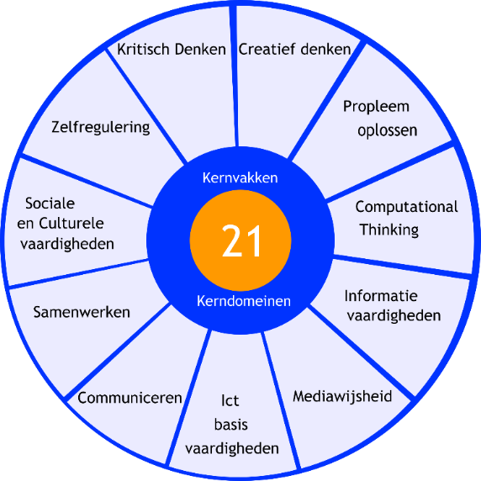 | Skills: O – V - G  Kritisch denken:  Creatief denken:  Probleem oplossen:  Informatievaardigheden:  Mediawijsheid:  Computer basisvaardigheden:  Communiceren:  Samenwerken:  Sociale en Culturele vaardigheden;  Zelfregulering:  Conclusie:  Waar ben ik trots op:  Wat wil ik leren:  Wat moet ik niet meer doen:  Waaraan ga ik werken:

Je gaat minimaal vier dagen buitenschools leren bij een bedrijf of andere instantie. Je houdt ook je loopbaandossier bij: je school vertelt op welke wijze dit dossier kan worden verzameld en worden opgeslagen.
Gratis cv template in Word downloaden - CVhelpdesk.nl
In de Corinatijd is dat anders; houd daarmee rekening.
https://www.slo.nl/handreikingen/vmbo/handreiking-se-tent-vmbo/loopbaanorientatie/loopbaandossier/
https://www.sterkberoepsonderwijs.nl/nieuwe-leerweg

